В школах проходит социально-психологическое тестирование учащихся

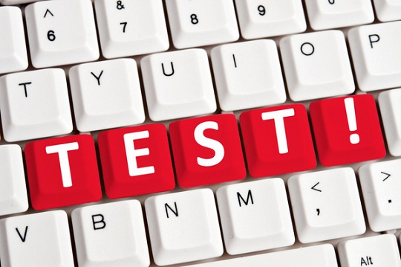

В спектре проблем, стоящих перед российским обществом, одно из центральных мест занимает наркомания. Масштаб незаконного оборота и потребления наркотиков на территории Российской Федерации представляет серьезную угрозу здоровью нации, социально-политической и экономической стабильности, безопасности государства.
Одним из необходимых условий сокращения масштабов незаконного потребления наркотиков является организация и проведение профилактической работы среди детей и подростков.
7 июня 2013 года Президентом Российской Федерации подписан Федеральный закон № 120-ФЗ «О внесении изменений в отдельные законодательные акты Российской Федерации по вопросам профилактики незаконного потребления наркотических средств и психотропных веществ» (далее - Закон), направленный на раннее выявление незаконного потребления обучающимися образовательных организаций наркотических средств и психотропных веществ.
В соответствии со статьей 53.4 Закона раннее выявление незаконного потребления наркотических средств и психотропных веществ включает в себя два этапа:
- социально-психологическое тестирование обучающихся в образовательной организации (далее - тестирование),
- профилактические медицинские осмотры.
Во исполнение приказа Минпросвещения России от 20.02.2020 № 59 «Об утверждении Порядка проведения социально-психологического тестирования лиц, обучающихся в общеобразовательных организациях и профессиональных образовательных организациях», приказа Министерства образования Приморского края от 01.09.2022 № 23а-956 «О проведении социально-психологического тестирования обучающихся образовательных организаций, расположенных на территории Приморского края, направленного на выявление немедицинского потребления наркотических средств и психотропных веществ в 2022-2023 учебном году» с 15 сентября по 10 октября 2022 года в образовательных организациях проводится социально-психологическое тестирование с применением автоматизированной системы дистанционного анкетирования. Организационно-консультационную и информационную поддержку при проведении тестирования осуществляет краевое государственное автономное учреждение «Приморский научно–исследовательский центр социологии».
В ходе проведения тестирования образовательные учреждения руководствуются «Методическими рекомендациями по проведению социально-психологического тестировании обучающихся в образовательных организациях, профессиональных образовательных учреждениях Приморского края и образовательных организациях высшего образования, направленного на выявление немедицинского потребления наркотических средств и психотропных веществ».
Важно отметить, что мероприятия, которые проходят в рамках тестирования, носят выраженный профилактический характер.
Задача обследования - оказание своевременной адресной помощи обучающимся и корректировка профилактической работы в образовательных организациях.
Тестированию подлежат обучающиеся 7-11 классов в возрасте от 13 лет и старше, проводится анонимно при наличии информированного согласия в письменной форме одного из родителей или иного законного представителя обучающихся, не достигших возраста пятнадцати лет и добровольного информированного согласия обучающегося старше 15 лет.
Результаты будут представлены КГАУ «Приморским НИЦ социологии» после обработки полученных данных и переданы в Министерство образования Приморского края.

